股票分析系统
用户使用手册

v2.0 | 2026 年 2 月

核心理念
本系统的分析质量完全取决于数据的完整性和准确性。在使用 AI 分析功能之前，请务必确保股票的基本面数据已就绪。以下步骤按推荐顺序排列，每一步都为后续功能提供数据基础。

第一步：选股（股票池）
进入「股票池」页面，点击右上角「添加股票」，输入代码和名称。系统支持美股、A 股和港股三个市场：
市场 | 代码格式 | 示例
美股 | 英文代码 | AAPL, GOOGL, META
A 股 | SH/SZ + 6位数字 | SH600519, SZ000333
港股 | HK + 5位数字 | HK01810, HK00700

添加后系统会自动尝试拉取基础信息和实时数据。
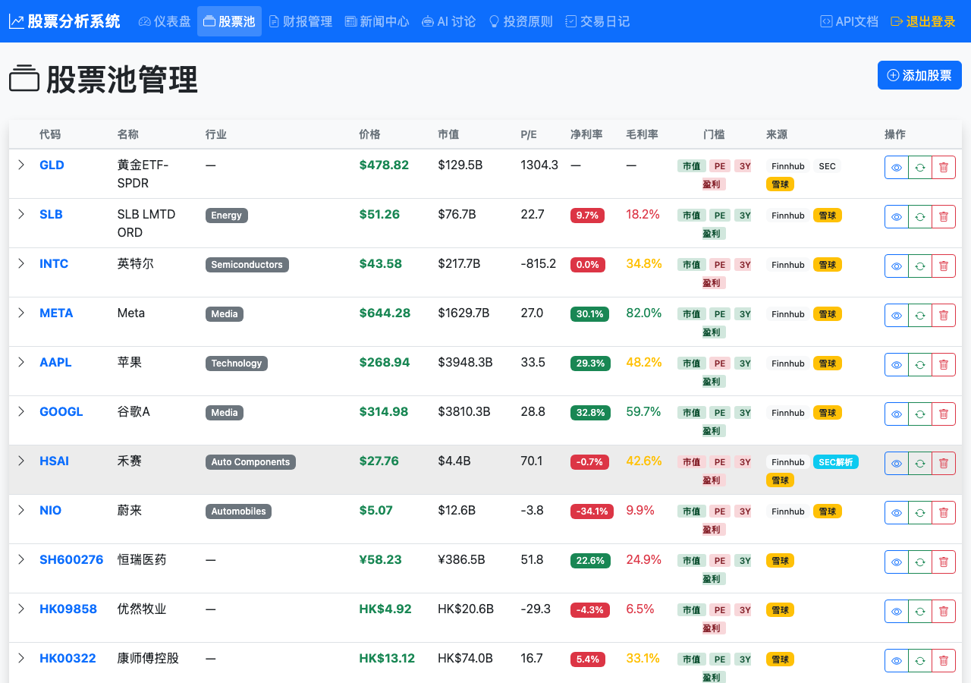
图 1：股票池管理页面 — 列表展示价格、市值、PE、净利率等关键指标
💡 「门槛」列（市值、PE、3Y、盈利）可以快速判断数据完整度；「来源」列显示数据来自 Finnhub、雪球还是 SEC。

第二步：确认数据完整（关键步骤）
添加股票后，必须点进股票详情页检查财务数据是否成功获取。确认以下数据存在且合理：
- 营收、净利润、EPS
- ROE、利润率
- 现金流数据（经营现金流、资本支出）
- 市盈率、市净率
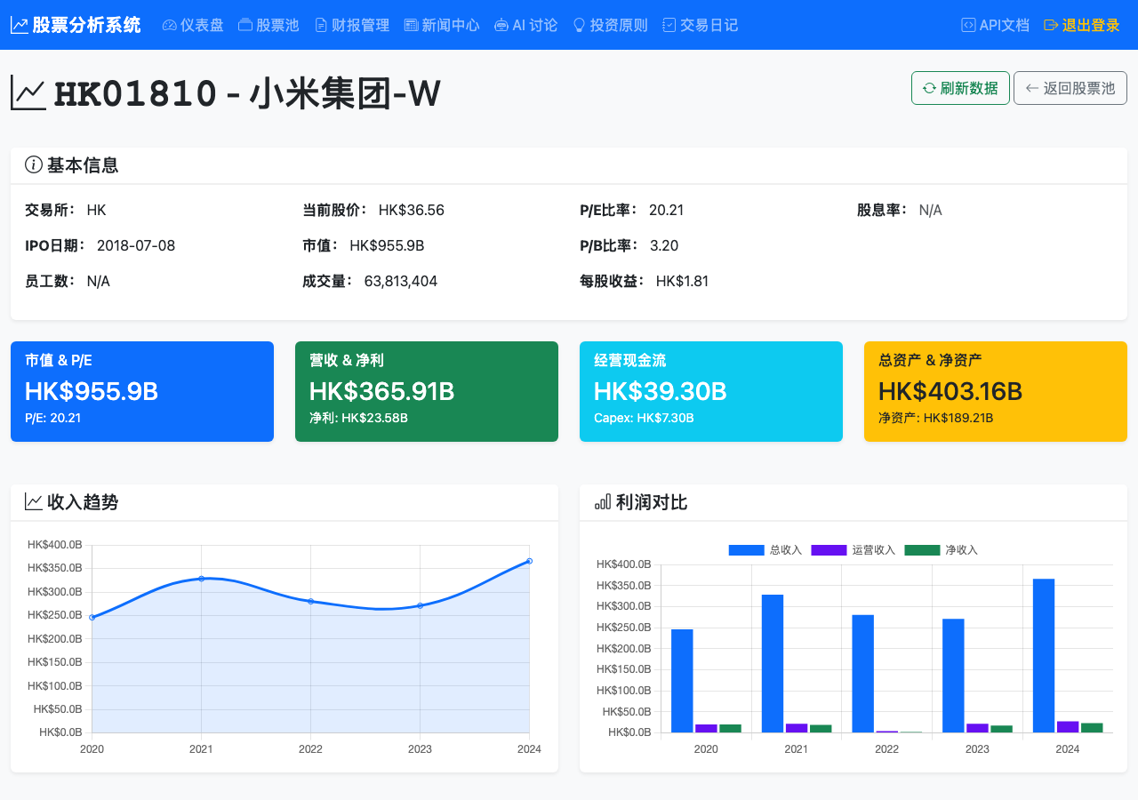
图 2：股票详情页 — 以小米（HK01810）为例，基本信息、估值指标、收入趋势和利润对比均已就绪

数据源优先级
- 雪球（首选）：A 股和港股的主要数据来源
- Finnhub / SEC EDGAR：美股数据来源
- 手动上传财报：当自动数据源缺失或不准确时的补充方案

数据缺失怎么办？

方式一：上传财报让 AI 提取
进入「财报管理」页面。美股会自动从 SEC EDGAR 获取季报（10-Q）和年报（10-K）。港股/A股可以手动上传 PDF 财报，然后点击「AI 解析」，系统会用 Claude 自动提取关键财务指标填入数据库。
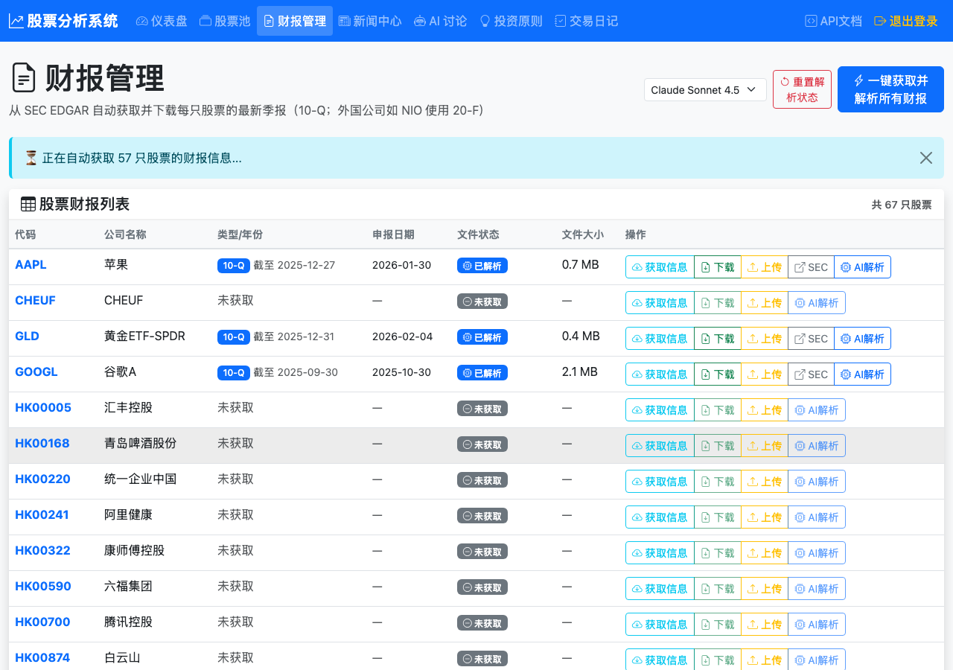
图 3：财报管理页面 — 支持 SEC 自动获取、手动上传和 AI 解析

方式二：手动修改
在股票详情页直接编辑财务数据字段，适用于个别数值的修正或补充。
⚠️ 数据不完整时，AI 的分析结论可能不可靠。系统会在分析中标注数据缺失，但不会阻止你继续操作。确保数据完整是用户自己的责任。

第三步：设置投资原则
投资原则是 AI 分析的价值观框架，会被注入到新闻分析、交易评审、AI 对话等所有环节。
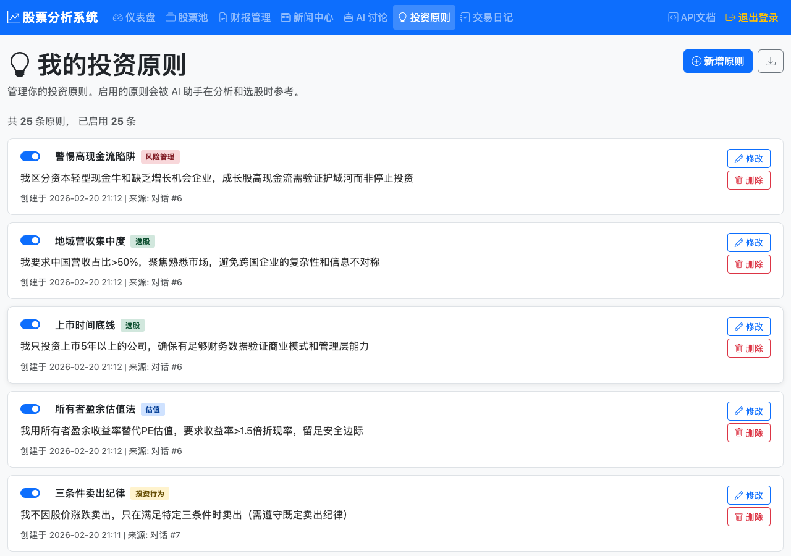
图 4：投资原则管理 — 每条原则可单独启用/禁用，支持分类标签

设置方式
与 AI 对话生成：在「AI 讨论」页面描述你的投资理念，让 AI 帮你提炼。注意：系统只提取 AI 最后一条回复的内容作为原则，所以请在对话结束时让 AI 给出完整总结，再点击右上角「提炼原则」按钮。
手动编辑：在「投资原则」页面直接添加、修改或删除原则。每条原则可以单独启用/禁用。
类别 | 说明 | 示例
选股 (selection) | 选择标的的标准 | 连续盈利验证、护城河量化、上市时间底线
估值 (valuation) | 买卖价格判断 | 现金流核心验证、所有者盈余估值法
风险 (risk) | 风险控制规则 | 警惕高现金流陷阱、仓位上限
行为 (behavior) | 投资纪律 | 数据完整性优先、主题服从基本面

第四步：每日新闻分析（新闻中心）
新闻分析是时效性数据，只保留当天的分析结果。每天使用前需要重新操作：
- 进入「新闻中心」页面
- 点击右上角「刷新新闻」— 系统从东方财富（A股/港股）和 Finnhub（美股）抓取当日新闻
- 点击「分析新闻」→ 勾选要分析的股票 → 确认
- 等待 AI 分析完成（每只股票约 20-30 秒）
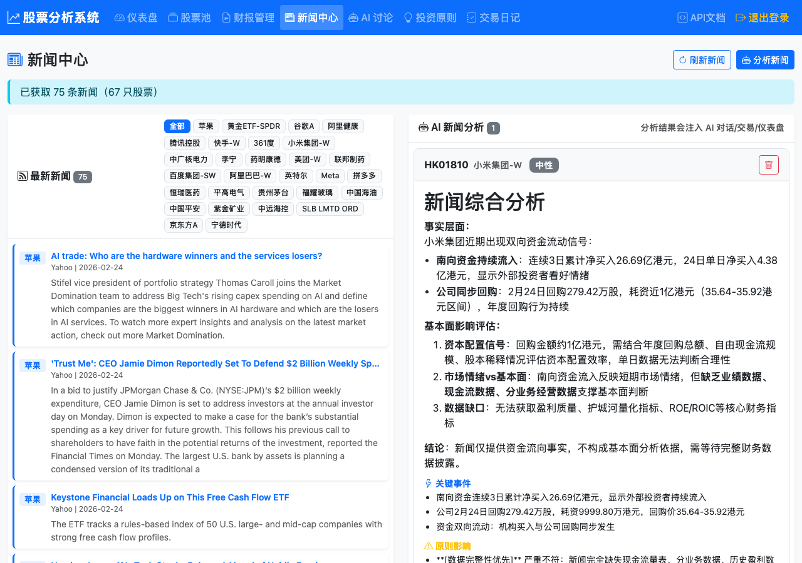
图 5：新闻中心 — 左侧为最新新闻列表，右侧展示 AI 分析结果（情绪、摘要、关键事件、原则影响）
分析结果包括：情绪判断（看涨/看跌/中性）、综合分析摘要、关键事件、以及与你的投资原则的关联评估。
⚠️ 分析结果会自动注入 AI 对话、交易日志和仪表盘。如果当天没有执行新闻分析，这些页面的新闻相关内容会显示“暂无”。隔天后分析会自动清除。

第五步：使用 AI 功能
完成以上准备后（股票数据完整 + 投资原则已设 + 当日新闻已分析），即可使用以下三个核心分析功能：

AI 对话
与 AI 投资助手讨论任意股票问题。AI 会自动结合：股票池数据 + 财务数据 + 投资原则 + 当日新闻分析。
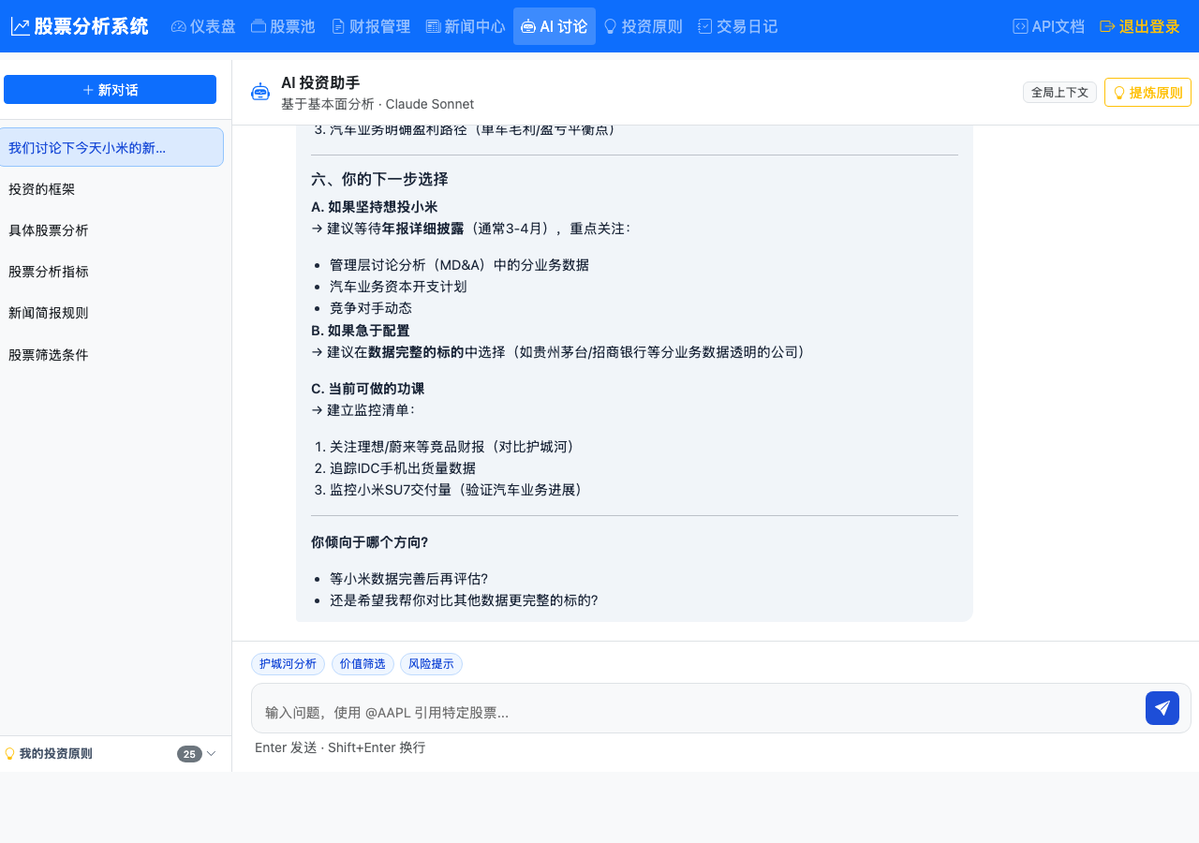
图 6：AI 对话 — 左侧历史对话列表，右侧对话内容，底部有快捷分析按钮
- 左侧是历史对话列表，可以创建多个对话分主题管理
- 输入框支持 @AAPL 格式引用特定股票
- 底部有「护城河分析」「价值筛选」「风险提示」快捷按钮
- 右上角「提炼原则」可以从对话中提取投资原则

交易日记
记录你的买卖决策。AI 会自动评审每笔交易是否符合你的投资原则，并考虑当日新闻对决策合理性的影响。
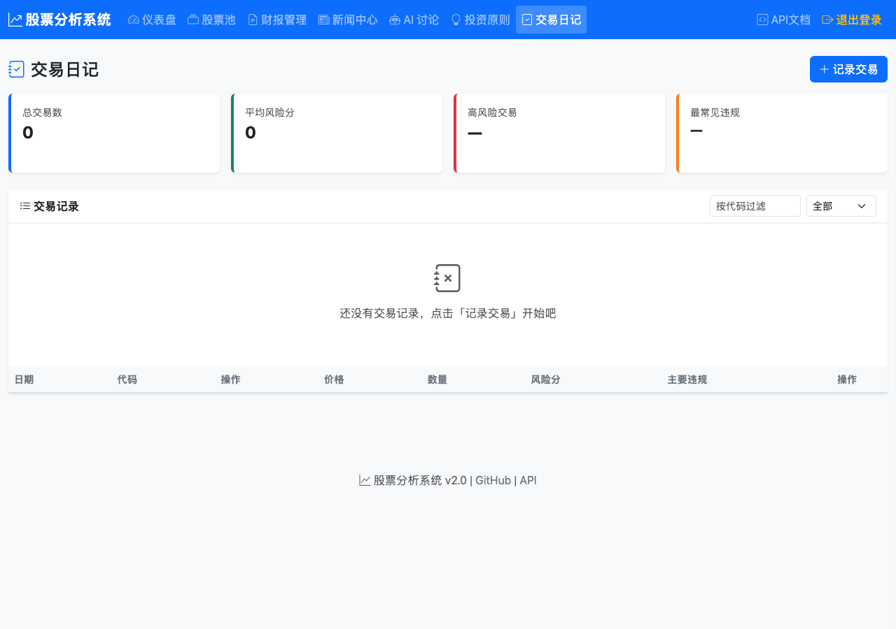
图 7：交易日记 — 记录交易、AI 自动评审、风险评分统计
点击「记录交易」，填入股票代码、买/卖、价格、数量和理由，系统会自动计算风险评分、AI 评审交易是否违反投资原则、并统计历史交易数据。

Dashboard AI 选股建议
首页仪表盘提供整体概览和 AI 选股建议。
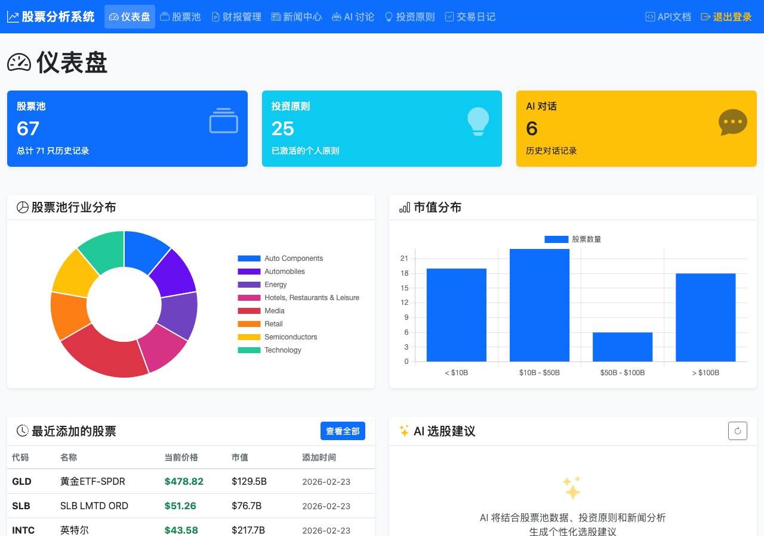
图 8：仪表盘 — 股票池概览、行业/市值分布图、AI 选股建议
- 顶部卡片：股票池数量、投资原则数、AI 对话记录
- 中间图表：行业分布饼图和市值分布柱状图
- 右下角「AI 选股建议」：AI 综合分析整个股票池，推荐 2-3 只当前最值得关注的股票，建议会结合最新新闻和你的投资原则

每日推荐工作流
顺序 | 操作 | 页面
1 | 获取并分析当日新闻 | 新闻中心
2 | 查看 AI 选股建议 | 仪表盘
3 | 对感兴趣的股票深入分析 | AI 讨论
4 | 做出决策后记录交易 | 交易日记

常见问题
Q：AI 分析一直转圈不出结果？
A：刷新页面（Cmd+Shift+R）重试。单只股票分析通常 20-30 秒完成，超过 2 分钟会自动超时。
Q：新闻获取为 0 条？
A：非交易日或当天该股票暂无新闻属正常情况。美股需要 FINNHUB_API_KEY，A股/港股使用东方财富免费接口。
Q：为什么 AI 分析总说“数据不足”？
A：检查该股票的财务数据是否完整。进入股票详情页查看，缺失的数据可以通过上传财报或手动补充。
Q：投资原则从 AI 对话提取不准确？
A：系统只提取 AI 最后一条消息的内容。建议在对话末尾明确要求 AI 用完整格式总结原则，然后再点击「提炼原则」。提取后可在原则页面手动微调。
Q：昨天的新闻分析今天还能用吗？
A：不能。新闻分析只保留当天的，隔天自动清除。每天需要重新获取和分析新闻。

